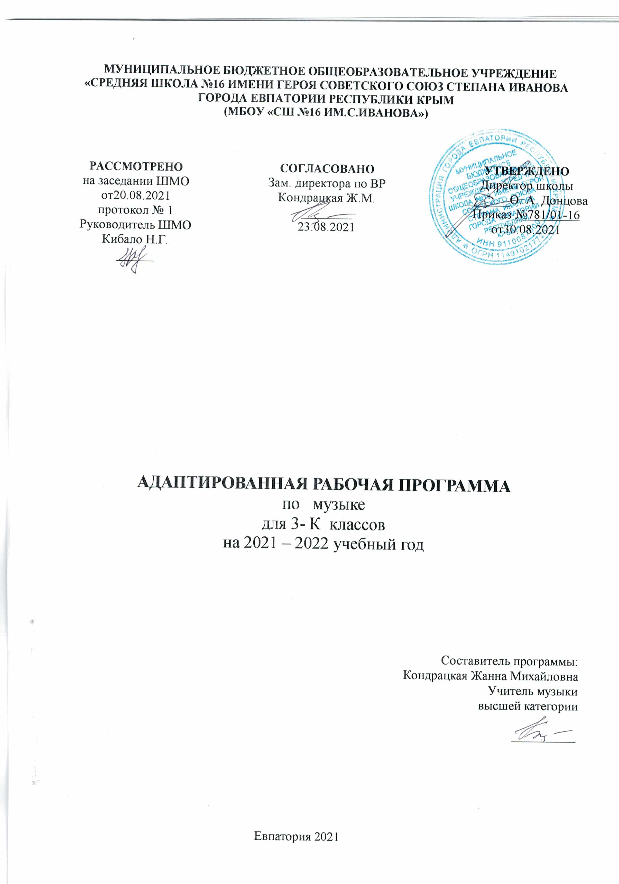
МУНИЦИПАЛЬНОЕ БЮДЖЕТНОЕ ОБЩЕОБРАЗОВАТЕЛЬНОЕ УЧРЕЖДЕНИЕ
«СРЕДНЯЯ ШКОЛА №16 ИМЕНИ ГЕРОЯ СОВЕТСКОГО СОЮЗ СТЕПАНА ИВАНОВА
ГОРОДА ЕВПАТОРИИ РЕСПУБЛИКИ КРЫМ
(МБОУ «СШ №16 ИМ.С.ИВАНОВА»)

РАССМОТРЕНО  на заседании ШМО  от20.08.2021  протокол № 1  Руководитель ШМО  Кибало Н.Г.  ______ | СОГЛАСОВАНО  Зам. директора по ВР  Кондрацкая Ж.М.  ________  23.08.2021 | УТВЕРЖДЕНО  Директор школы  _______О. А. Донцова  Приказ №781/01-16  от30.08.2021

АДАПТИРОВАННАЯ РАБОЧАЯ ПРОГРАММА
по музыке
для 3- К классов
на 2021 – 2022 учебный год

Составитель программы:
Кондрацкая Жанна Михайловна
Учитель музыки
высшей категории

__________

Евпатория 2021
1.Федеральный государственный стандарт НОО обучающихся с ограниченными возможностями здоровья, утвержденный приказом Минобрнауки России от 19.12.2014 г. №1598.

Рабочая программа составлена на основе авторской программы: Музыка. Рабочие программы. Предметная линия учебников Г.П. Сергеевой, Е.Д. Критской 1-4 классы: пособие для учителей общеобразовательных организаций (М. Просвещение 2014)

Предметная линия учебников:
Критская Е.Д., Сергеева Г.П., Шмагина Т.С. «Музыка»: Учебник для учащихся 3 класса начальной школы. М.: Просвещение, 2014.

Задачи музыкального образования младших школьников формулируются на основе целевой установки: — воспитание интереса и любви к музыкальному искусству, художественного вкуса, чувства музыки как основы музыкальной грамотности;
— развитие активного, прочувствованного и осознанного восприятия школьниками лучших образцов мировой музыкальной культуры прошлого и настоящего и накопление на его основе тезауруса — багажа музыкальных впечатлений, интонационно-образного словаря, первоначальных знаний о музыке, опыта музицирования, хорового исполнительства, необходимых для ориентации ребенка в сложном мире музыкального искусства

Коррекционные задачи учебного предмета:
− расширять общий кругозор, способствующий совершенствованию учебно-
познавательной деятельности;
− формировать элементы музыкальной культуры и возможность элементарных
эстетических суждений;
− совершенствовать возможности саморегуляции во время прослушивания
музыкальных произведений и исполнительской деятельности;
− способствовать осознанному восприятию музыки и созданию различных образов,
развивающих возможности символического опосредствования чувств.
− учить восприятию музыки, музыкального звучания природы и предметов, развивать
дифференцированность слухового восприятия, формировать мотивацию к
прослушиванию музыкальных произведений, танцу, пению;
− обогащать представления об окружающем за счет бесед о музыке, музыкальных
инструментах, людях искусства;
− научить чувствовать настроение, выражаемое музыкальным произведением;
− дать понятие о мелодии, ритме, песне, танце, марше, научить выделять их;
− познакомить с народными музыкальными инструментами;
− воспитывать любовь к Родине, национальным обычаям, формировать чувство
гордости и патриотизма;
− совершенствовать речевое дыхание, правильную артикуляцию звуков, формировать
способность вербального выражения чувств, обогащать словарь;
− удовлетворять особые образовательные потребности обучающихся с ЗПР за счет
коррекции дефицитов эмоционального развития и формирования навыков
саморегуляции и социально одобряемого поведения;
− формировать умение понимать символическое выражение чувств музыкальными
средствами, познакомить со знаковым опосредствованием музыки с помощью нот;
− обеспечить наглядно-действенный характер образования.

Планируемые результаты изучения учебного предмета

Личностные результаты:
— чувство гордости за свою Родину, российский народ и историю России, осознание своей этнической и национальной принадлежности на основе изучения лучших образцов фольклора, шедевров музыкального наследия русских композиторов, музыки Русской православной церкви, различных направлений современного музыкального искусства России;
– целостный, социально ориентированный взгляд на мир в его органичном единстве и разнообразии природы, культур, народов и религий на основе сопоставления произведений русской музыки и музыки других стран, народов, национальных стилей;
– умение наблюдать за разнообразными явлениями жизни и искусства в учебной и внеурочной деятельности, их понимание и оценка – умение ориентироваться в культурном многообразии окружающей действительности, участие в музыкальной жизни класса, школы;
– уважительное отношение к культуре других народов; сформированность эстетических потребностей, ценностей и чувств;
– развитие мотивов учебной деятельности и личностного смысла учения; овладение навыками сотрудничества с учителем и сверстниками;
– ориентация в культурном многообразии окружающей действительности, участие в музыкальной жизни класса, школы;
– формирование этических чувств доброжелательности эмоционально-нравственной отзывчивости, понимания и сопереживания чувствам других людей;
– развитие музыкально-эстетического чувства, проявляющего себя в эмоционально-ценностном отношении к искусству, понимании его функций в жизни человека и общества.
Метапредметные результаты:
– овладение способностями принимать и сохранять цели и задачи учебной деятельности, поиска средств ее осуществления в разных формах и видах музыкальной деятельности;
– освоение способов решения проблем творческого и поискового характера в процессе восприятия, исполнения, оценки музыкальных сочинений;
–определять наиболее эффективные способы достижения результата в исполнительской и творческой деятельности;
– продуктивное сотрудничество (общение, взаимодействие) со сверстниками при решении различных музыкально-творческих задач на уроках музыки, во внеурочной и внешкольной музыкально-эстетической деятельности;
– освоение начальных форм познавательной и личностной рефлексии; позитивная самооценка своих музыкально-творческих возможностей;
– овладение навыками смыслового прочтения содержания «текстов» различных музыкальных стилей и жанров в соответствии с целями и задачами деятельности;
– приобретение умения осознанного построения речевого высказывания о содержании, характере, особенностях языка музыкальных произведений разных эпох, творческих направлений в соответствии с задачами коммуникации;
– овладение логическими действиями сравнения, анализа, синтеза, обобщения, установления аналогий в процессе интонационно-образного и жанрового, стилевого анализа музыкальных сочинений и других видов музыкально-творческой деятельности;
– умение осуществлять информационную, познавательную и практическую деятельность с использованием различных средств информации и коммуникации (включая цифровые образовательные ресурсы, мультимедийные презентации и т. п.).
Предметные результаты обеспечивают успешное обучение на следующей ступени общего образования и отражают:
- сформированность основ музыкальной культуры школьника как неотъемлемой части его общей духовной культуры;
- сформированность потребности в общении с музыкой для дальнейшего духовно-нравственного развития, социализации, самообразования, организации содержательного культурного досуга на основе осознания роли музыки в жизни отдельного человека и общества, в развитии мировой культуры;
- развитие общих музыкальных способностей школьников (музыкальной памяти и слуха), а также образного и ассоциативного мышления, фантазии и творческого воображения, эмоционально-ценностного отношения к явлениям жизни и искусства на основе восприятия и анализа художественного образа;
- сформированность мотивационной направленности на продуктивную музыкально-творческую деятельность (слушание музыки, пение, инструментальное музицирование, драматизация музыкальных произведений, импровизация, музыкально-пластическое движение и др.);
- воспитание эстетического отношения к миру, критического восприятия музыкальной информации, развитие творческих способностей в многообразных видах музыкальной деятельности, связанной с театром, кино, литературой, живописью;
- расширение музыкального и общего культурного кругозора; воспитание музыкального вкуса, устойчивого интереса к музыке своего народа и других народов мира, классическому и современному музыкальному наследию;
- овладение основами музыкальной грамотности: способностью эмоционально воспринимать музыку как живое образное искусство во взаимосвязи с жизнью, со специальной терминологией и ключевыми понятиями музыкального искусства, элементарной нотной грамотой в рамках изучаемого курса;
- приобретение устойчивых навыков самостоятельной, целенаправленной и содержательной музыкально-учебной деятельности, включая информационно-коммуникационные технологии;
- сотрудничество в ходе реализации коллективных творческих проектов, решения различных музыкально-творческих задач.

Обучающиеся научатся:
-основам музыкальных знаний (музыкальные звуки, высота, длительность звука, интервал, интонация, ритм, темп, мелодия, лад и др.);
-узнавать на слух и называть музыкальные произведения основной части программы;
-рассказывать о содержании прослушанных музыкальных произведений, о своих музыкальных впечатлениях и эмоциональной реакции на музыку;
-связывать художественно-образное содержание музыкальных произведений с конкретными явлениями окружающего мира;
-владеть первоначальными певческими навыками, исполнять народные и композиторские песни в удобном диапазоне;
-владеть первоначальными навыками игры на шумовых музыкальных инструментах соло и в ансамбле;
-различать клавишные, ударные, духовые и струнные музыкальные инструменты;
Выразительно двигаться под музыку, выражая её настроение.

Обучающиеся получат возможность научиться:
-узнавать на слух и называть музыкальные произведения, предусмотренные для слушания в вариативной части программы;
-использовать элементарные приёмы игры на ударных, духовых и струнных народных музыкальных инструментах;
-исполнять доступные в музыкальном и сценическом отношении роли в музыкальных инсценировках сказок и в детских операх;
-выражать свои музыкальные впечатления средствами изобразительного искусства;
-воспроизводить по нотам, условным знакам ритмические рисунки, короткие мелодии;
-выполнять творческие музыкально-композиционные задания;
-пользоваться вместе с взрослыми магнитофоном и другими современными средствами записи и воспроизведения музыки.
-осуществлять поиск необходимой информации для выполнения учебных заданий, используя справочные материалы учебника;
-читать нотные знаки;
-сравнивать музыкальные произведения, музыкальные образы в произведениях разных композиторов;
-характеризовать персонажей музыкальных произведений;
-группировать музыкальные произведения по видам искусства, музыкальные инструменты (ударные, духовые, струнные; народные, современные).

Содержание учебного предмета

Основное содержание курса представлено следующими содержательными линиями: «Музыка в жизни человека», «Основные закономерности музыкального искусства», « Музыкальная картина мира». Такое построение программы допускает разнообразные варианты структурирования содержания учебников, различное распределение учебного материала и времени для его изучения.
«Музыка в жизни человека».
Истоки возникновения музыки. Рождение музыки как естественное проявление человеческого состояния. Звучание окружающей жизни, природы, настроений, чувств и характера человека.
Обобщенное представление об основных образно- эмоциональных сферах музыки и о многообразии музыкальных жанров и стилей. Песня, танец, марш и их разновидности. Песенность, танцевальность, маршевость.
Отечественные народные музыкальные традиции. Народное творчество России. Музыкальный и поэтический фольклор: песни, танцы, действа, обряды, скороговорки, загадки, игры- драматизации. Народная и профессиональная музыка. Сочинение отечественных композиторов о Родине.
« Основные закономерности музыкального искусства» .
Выразительность и изобразительность в музыке. Интонация как озвученное состояние, выражение эмоций и мыслей человека.
Интонации музыкальные и речевые. Сходство и различие . интонация- источник музыкальной речи. Основные средства музыкальной выразительности ( мелодия, ритм, темп, динамика и др.)
Музыкальная речь как способ общения между людьми, ее эмоциональное воздействие. Композитор – исполнитель – слушатель. Особенности музыкальной речи в сочинениях композиторов, ее выразительный смысл. Элементы нотной грамоты.
Развитие музыки – сопоставление и столкновение чувств и мыслей человека, музыкальных интонаций, тем, художественных образов.
«Музыкальная картина мира».
Общие представления о музыкальной жизни страны. Детские хоровые и инструментальные коллективы, ансамбли песни и танца. Музыкальные театры. Музыка для детей: радио и телепередачи, видеофильмы, звукозаписи, (CD, DVD).
Различные виды музыки: вокальная, инструментальная, сольная, хоровая, оркестровая. Певчие голоса: детские, женские, мужские. Хоры: детский, женский, мужской, смешанный.
Музыкальные инструменты.

Тема раздела I. «Россия — Родина моя» (5 ч)
« Мелодия –душа музыки». Песенность русской музыки. Образы родной природы в романсах русских композиторов. Лирические образы вокальной музыки. Звучащие картины.
«Виват, Россия! ». Образы Родины, защитников Отечества в различных жанрах музыки: кант, народная песня, кантата, опера. Форма-композиция, приемы развития и особенности музыкального языка различных произведений.
Тема раздела II: «День, полный событий» (4 ч)
Жизненно-музыкальные впечатления ребенка «с утра до вечера». Образы природы, портрет в вокальной и инструментальной музыке. . Выразительность и изобразительность музыки разных жанров (инструментальная пьеса, песня, романс, вокальный цикл, фортепианная сюита, балет и др.) и стилей композиторов (П. Чайковский, С. Прокофьев, М. Мусоргский, Э. Григ).
Тема раздела III: «О России петь — что стремиться в храм» (4 ч)
Древнейшая песнь материнства. Образы Богородицы (Девы Марии) в музыке, поэзии, изобразительном искусстве Икона Богоматери Владимирской — величайшая святыня Руси. Праздники Русской православной церкви: Вербное воскресенье(вход Господень в Иерусалим), Крещение Руси (988 г.). Святые земли Русской – княгиня Ольга и князь Владимир. Песнопения (тропарь, величание) и молитвы в церковном богослужении, песни и хоры современных композиторов, воспевающие красоту материнства, любовь, добро.
Тема разделаIV: «Гори, гори ясно, чтобы не погасло!» (4 ч)
Жанр былины в русском музыкальном фольклоре ). Певцы-гусляры. Образы былинных сказителей (Садко, Баян), певцов-музыкантов (Лель), народные традиции и обряды в музыке русских композиторов. Мелодии в народном стиле. Имитация тембров русских народных инструментов в звучании симфонического оркестра. Звучащие картины.
Тема раздела V: «В музыкальном театре»( 6 ч)
Путешествие в музыкальный театр. . Сравнительный анализ музыкальных тем- характеристик действующих лиц, сценических ситуаций, драматургии в операх и балетах (М.Глинка, К.-В.Глюк,Н.Римский-Косаков,П.Чайковский). Мюзикл — жанр легкой музыки (Р. Роджерс. А. Рыбников). Особенности музыкального языка, манеры исполнения.
Тема раздела VI:«В концертном зале» ( 6ч)
Жанр инструментального концерта. «Вторая жизнь» народной песни в инструментальном концерте (П. Чайковский). Музыкальные инструменты: флейта, скрипка — их выразительные возможности (И.-С.Бах. К.-В. Глюк. Н. Паганини. П. Чайковский). Выдающиеся скрипичные мастера и исполнители. Контрастные образы программной сюиты, симфонии. Особенности драматургии. Музыкальная форма (двухчастная, трёхчастная, вариационная). Темы, сюжеты и образы музыки Л. Бетховена.
Тема раздела VII: «Чтоб музыкантом быть, так надобно уменье...» ( 5 ч)
« Чудо-музыка». Музыка источник вдохновения, надежды и радости жизни. XX века. Особенности мелодики, ритма, тембров инструментов, манеры исполнения. Сходство и различия музыкальной речи разных композиторов. Образы природы в музыке Г. Свиридова. Музыкальные иллюстрации. Джаз – искусство джазовой музыки. Импровизации как основа джаза. Дж. Гершвин и симфоджаз. Известные джазовые музыканты-исполнители.
Мир музыки С. Прокофьева. П. Чайковский и Э. Григ - певцы родной природы. Ода как жанр литературного и музыкального творчества.

Тематическое планирование

№ раздела и темы | Тема | Количество часов
1 | «Россия — Родина моя» | 5
2 | «День, полный событий» | 4
3 | «О России петь — что стремиться в храм» | 4
4 | «Гори, гори ясно, чтобы не погасло!» | 5
5 | «В музыкальном театре» | 6
6 | «В концертном зале» | 6
7 | «Чтоб музыкантом быть, так надобно уменье...» | 5
 | Итого | 34

Календарно- тематическое планирование 3 -К класс.

№  п/п |  | Дата |  | Тема урока
план | факт. | план | факт. | Тема урока
1 | 2 | 3 | 4 | 5
Тема раздела I: «Россия – Родина моя» (5 ч)
1 |  | 06.09 |  | «Мелодия – душа музыки»
2 |  | 13.09 |  | «Природа и музыка.Звучащие картины».
3 |  | 20.09 |  | «Виват, Россия!»  «Наша слава – русская держава».
4 |  | 27.09 |  | Кантата «Александр Невский»«На Руси родной не бывать врагу».
5 |  | 04.10 |  | Опера «Иван Сусанин»
Тема раздела II: «День, полный событий» (4 ч)
6 |  | 11.10 |  | «Утро».
7 |  | 18.10 |  | Портрет в музыке.
8 |  | 25.10 |  | В детской! Игры и игрушки.
9 |  | 08.11 |  | На прогулке. Вечер
Тема раздела III: «О России петь – что стремиться в храм» (4 ч)
10 |  | 15.11 |  | «Радуйся, Мария! Богородице Дево, радуйся!
11 |  | 22.11 |  | Образ матери в музыке, поэзии, живописи.  «Самая прекрасная
12 |  | 29.11 |  | Образ праздника в искусстве. Вербное воскресенье.
13 |  | 06.12 |  | Святые земли Русской
Тема раздела IV: «Гори, гори ясно, чтобы не погасло!» (4 ч)
14 |  | 13.12 |  | Настрою гусли на старинный лад…
15 |  | 20.12 |  | Певцы русской старины.
16 |  | 27.12 |  | Обазы былинных сказителей
17 |  | 10.01 |  | Прощание с масленицей .Звучащие картины.
Тема разделаV: «В музыкальном театре» (6 ч)
18 |  | 17.01 |  | Опера « Руслан и Людмила»
19 |  | 24.01 |  | Опера « Орфей и Эвредика»
20 |  | 31.01 |  | Опера « Снегурочка»
21 |  | 07.02 |  | « Океан –море синее»
22 |  | 14.02 |  | Балет « Спящая красавица»
23 |  | 21.02 |  | Мюзикл» Волк и семеро козлят»
Тема раздела VI: «В концертном зале»( 6 ч)
24 |  | 28.02 |  | Музыкальное состязание
25 |  | 07.03 |  | Музыкальные инструменты
26 |  | 14.03 |  | Сюита «Пер Гюнт»
27 |  | 28.03 |  | « Героическая»
28 |  | 04.04 |  | Вторая часть симфонии. Финал.
29 |  | 11.04 |  | Мир Бетховена.
Тема раздела VII: «Чтоб музыкантом быть, так надобно уменье…» (5 ч)
30 |  | 18.04 |  | Чудо-музыка
31 |  | 16.05 |  | Острый ритм-джаза звуки
32 |  | 23.05 |  | Люблю я грусть твоих просторов.
33 |  |  |  | Певцы родной природы.
34 |  |  |  | Прославим радость на земле.

